**Включение регистрации изменений**

1. Двойным щелчком мыши на наименовании информационной базы выбрать из списка нужную ИБ. На правой панели должны отобразиться настройки.

Рисунок № 1.

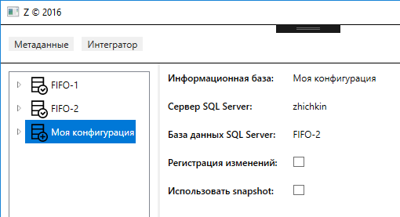

1. Нажать галочку "Регистрация изменений". В случае успешного выполнения команды будут отображены ранее скрытые элементы. Таким образом разрешается регистрация изменений для данной базы данных SQL Server.

Рисунок № 2.

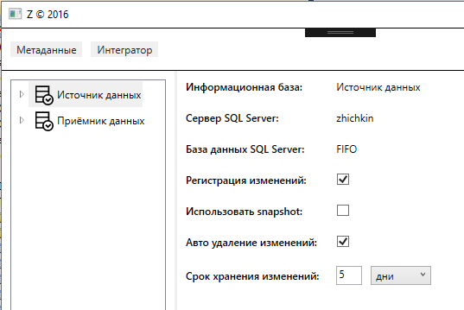

1. Теперь можно настроить регистрацию изменений для конкретного объекта информационной базы 1С:Предприятие 8. Для этого необходимо раскрыть список объектов ИБ, нажав на маленький треугольник слева от наименования ИБ. Далее раскрывать список до того объекта, который нужен. Когда нужный объект будет найден, нужно выбрать его двойным щелчком мыши на его наименовании. Справа отобразятся его свойства.

Рисунок № 3.

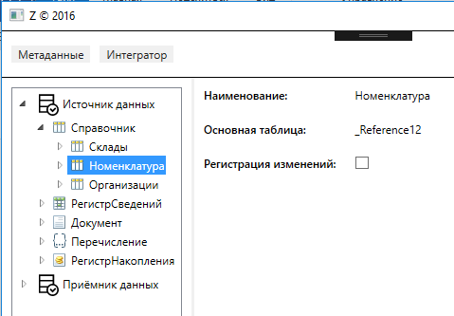

1. Нажать галочку "Регистрация изменений". В случае успешного выполнения команды будут отображены ранее скрытые элементы. Таким образом SQL Server начнёт регистрировать изменения данных выбранного объекта. *Следует отметить, что регистрация изменений для объектов и их табличных частей включается и выполняется раздельно!* Свойства "Актуальная версия изменений" и "Очередь сообщений MSMQ" заполняются программой Z автоматически. Самостоятельно их настраивать не рекомендуется.

Рисунок № 4.

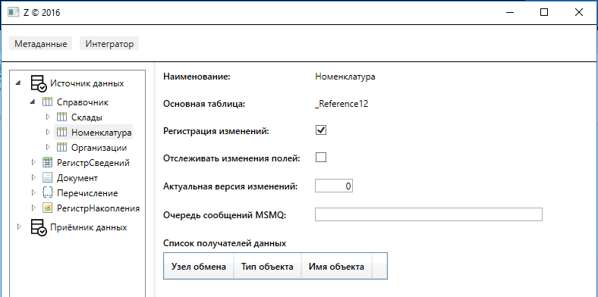

1. С этого момента времени SQL Server регистрацию любых изменений данных объекта информационной базы 1С. В данном примере это справочник "Номенклатура". Выгрузка этих изменений выполняется службой Windows. Инструкция по её настройке "Установка и настройка служб экспорта/импорта сообщений" прилагается.